Activity启动过程
从应用程序的角度出发，我们可以将Activity分为两种：根Activity、子Activity。这里根Activity指的是应用程序的第一个Activity,它的启动过程等于一个应用的启动过程。子Activity指的是除了根Activity之外的Activity。

- 根Activity的启动过程
在Android系统中，所有应用创建的Activity组件都保存在同一个堆栈中，这个堆栈中用许多任务Task来包含各个应用创建的Activity，每个应用有一个默认的Task任务来盛放创建的Activity，当然在创建的Activity的时候也可以指定一个新的任务Task来盛放这个Activity； 在Android系统的这个堆栈中，后面创建的Task任务会位于前面创建的任务Task之上。这个堆栈存在于ActivityManagerService服务中。
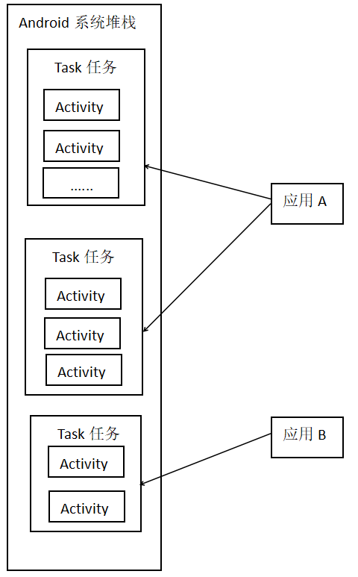

- Launcher组件向ActivityManagerService发送一个启动MainActivity组件的进程间通信请求。

首先Laucher组件会将MainActivity组件的信息存放在Intent对象中，然后调用自己startActivitySafely()，并设置Intent.FLAG_ACTIVITY_NEW_TASK标志位，表示在一个新的task任务中启动它。然后继续调用startActivity()方法，在startActivity()方法中调用的是startActivityForResult()方法，然后继续向下调用，最终通过ActivityManagerNative类的静态成员函数getDefault()方法获取ActivityManagerService的一个代理对象，这里getDefault()会通过ServiceManager来获取ActivityManagerService的Binder对象，然后通过asInterface()方法在转换成一个本地的代理对象，并保存起来，方便以后使用。

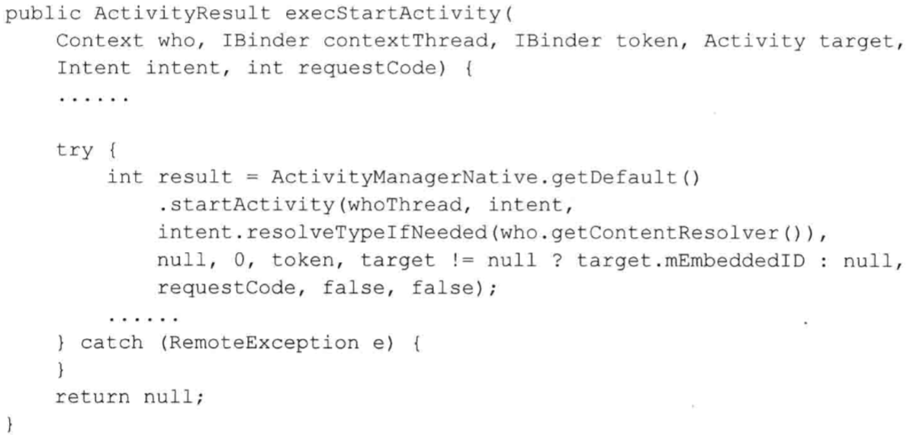

注意：Launcher组件是怎么获取到这个MainActivity信息的？当System进程启动后，会启动一个Package管理服务PackageManagerService，并且通过它来安装系统中的应用。Package管理服务通过安装应用在每一个应用的AndroidManifest.xml文件中获取根Activity的信息，当Launcher进程启动后会向Package管理服务查询所有根Activity的信息，以及启动图片，然后将图标显示在Launcher组件的界面（就是我们的桌面）上并将根Activity的信息与图标关联，当用户点击图片就可以启动对应的activity。当然假如一个应用中AndroidManifest.xml文件中配置了两个根Activity时，则在桌面上会显示同一个应用的两个图标分别对应连个根Activity。

获取到ActivityManagerService代理对象后，会调用代理对象的startActivity方法。通知ActivityManagerService启动MainActivity。调用这个方法时会将一些参数传递给ActivityManagerService，其中包括以下几个重要的参数：

ApplicationThread类型对象：每当系统启动一个应用进程时都会创建一个ActivityThread实例，并且会在在启动的每一个Activity中保存这个实例，而ActivityThread实例中又保存着一个ApplicationThread类型的Binder本地对象。将这个本地Binder对象传递给ActivityManagerService后，ActivityManagerService就可以通过这个Binder对象向Launcher组件发送消息了。

Intent对象：包含了即将要启动的MainActivity组件信息。

- ActivityManagerService接收到参数后将MainActivity的信息保存下来，然后在向Launcher组件发送一个进入终止状态的进程间通信请求。

在ActivityManagerService服务中存储着一个ActivityStack类型的对象，这个对象就是上面讲到的Activity堆栈，这个堆栈管理着android系统中所有应用的Activity。当ActivityManagerService收到Launcher组件的发送的夸进程请求后，首先让ActivityStack实例通过PackageManagerService来解析Launcher组件传递过来的intent对象中的信息并保存下来，然后在Activity堆栈的栈顶创建一个新的任务Task，并在这个Task任务中创建一个MainActivity的位置。然后通过Launcher组件传递过来的ApplicationThread类型的Binder代理对象，向Launcher组件发送一个中止Launcher组件的通知。发送一个通知后，ActivityManagerService服务会等待Launcher组件中止后的返回信息，如果在一定时间内Launcher组件没有返回，则会认为Launcher组件没有响应。

- Launcher组件进入到中止状态后，会继续向ActivityManagerService发送一个已进入中止状态的进程间通信请求，以便ActivityManagerService继续启动MainActivity操作。

Launcher组件收到这个中止消息后，会调用ActivityThread类的成员变量mH向主线程发送一个PAUSE_ACTIVITY消息，mH是一个Handler类型对象，主要用于处理进程的主线程的消息。然后Launcher组件会调用它的onPause()方法，并保存一些Launcher组件的状态信息。最后Launcher组件会向ActivityManagerService发送一个中止状态的进程间通信。

- ActivityManagerService收到Launcher组件进入到中止状态的信息后，会继续启动MainActivity，首先会启动一个新的进程。

首先ActivityManagerService启动MainActivity组件时，会以MainActivity的用户ID和进程名称查看系统中是否存在一个对应的应用进程。如果存在则直接通知这个应用进程将该Activity启动起来，如果不存在，则会通知Zygote进程创建一个应用进程，应用程序进程的创建以及启动请看《应用程序创建过程》篇。

- 新的应用进程创建并启动完成后，会向ActivityManagerService发送一个启动完成的跨进程通信，然后ActivityManagerService会继续启动MainActivity组件。

当ActivityManagerService收到新的应用进程启动完成的通知后，会保存这个新的应用进程的信息，并校验Activity堆栈栈顶的Activity位置信息是否与这个进程信息一致，如果一致则ActivityManagerService会将Launcher组件传递过来的MainActivity组件信息传递给新的应用进程。新的应用进程收到这个消息后，会向应用主线程中发送一个LAUNCH_ACTIVITY的消息。接下来主线程会将MainActivity的类文件加载到内存中并创建一个MainActivity实例，接下里创建一个Application实例，然后继续调用MainActivity实例的attach()初始化MainActivity实例，最后调用MainActivity的onCreate()方法。到此一个根Activity就启动起来了。

